Na temelju članka 22.a Zakona o sustavu civilne zaštite ( Narodne novine br. 82/15, 1 18/18 i 31/2020 ) Stožer civilne zaštite Republike Hrvatske, dana 19. ožujka 2020. godine, donosi
O D L U K U o mjerama ograničavanja društvenih okupljanja, rada u trgovini, uslužnih djelatnosti i održavanja sportskih i kulturnih događanja
S obzirom na put prijenosa bolesti COVlD-19 sve osobe na području Republike Hrvatske obvezne su strogo se pridržavati protuepidemijskih mjera i stroge mjere socijalnog distanciranja iz ove Odluke u trajanju od 30 dana od dana donošenja ove Odluke.
Stroga mjera socijalnog distanciranja nalaže izbjegavanje bliskog osobnog kontakta u razmaku od najmanje dva (2) metra u zatvorenom prostoru i jednog (1) metra na otvorenom prostoru.
Protuepidemijske mjere koje se nalažu ovom Odlukom su:
  - zabrana održavanja svih javnih događaja i okupljanja više od 5 osoba na jednom mjestu
  - obustava rada u djelatnosti trgovine osim:
- prodavaonica prehrambenih artikala
- prodavaonica prehrambenih i higijenskih artikala
- tržnica i ribarnica
- specijaliziranih prodavaonica za prodaju i izdavanje lijekova (ljekarne)
- specijaliziranih prodavaonica za prodaju i izdavanje veterinarsko-medicinskih proizvoda
- poljoprivrednih ljekarni
- benzinskih postaja
- kioska
- pekarnica
- kemijskih praonica rublja
- specijaliziranih prodavaonica za prodaju ortopedskih i drugih pomagala
- specijaliziranih prodavaonica dječje opreme
- specijaliziranih prodavaonica hrane za životinje
- izdavanje građevinskog materijala na temelju narudžbe u maloprodaji
- logističkih i distributivnih centara hrane, pića i higijenskih proizvoda
- veledrogerija
  - obustava rada svih kulturnih djelatnosti (muzeji, kazališta, kina, knjižnice, čitaonice) te obustava održavanja izložbi, revija i sajmova
  - obustava rada ugostiteljskih objekata svih kategorija, uz izuzetak usluge pripreme i dostave hrane, usluge smještaja te rada pučkih i studentskih kuhinja
  - obustava rada uslužnih djelatnosti u kojima se ostvaruje bliski kontakt s klijentima (npr. frizeri, kozmetičari, brijači, pedikeri, saloni za masažu, saune, bazeni)
  - obustava svih sportskih natjecanja i organiziranih treninga te obustava rada teretana, sportskih centara, fitness i rekreacijskih centara obustava održavanja dječjih i drugih radionica te organiziranih plesnih škola
  - obustava rada autoškola i škola stranih jezika
  - obustava vjerskih okupljanja.
Prodavaonice i objekti koji nastavljaju rad u skladu s ovom Odlukom obvezni su:
  - osigurati da se kod ulaska u prodavaonice i objekte ne stvaraju gužve, te jasne upute o tome staviti na sve ulaze u prodavaonice i objekte kao i ostala prodajna mjesta
  - svu rasutu robu prodavati zapakirano
  - primjenjivati mjere pojačane higijene i svakodnevnog čišćenja svih prostora
organizirati rad tako da bude osigurana što veća međusobna udaljenost radnika uz poštovanje stroge mjere socijalnog distanciranja
  - redovito provjetravati prostore
osigurati punktove s dezinfekcijskim sredstvima za ruke u prostorima za korisnike te uz njih postaviti kratku obavijest o općim mjerama smanjenja rizika od zaraznih bolesti
  - na vidnim mjestima istaknuti upute I preporuke za pridržavanje općih pravila o higijeni te strogoj mjeri socijalnog distanciranja
Plakati o pravilnom pranju ruku i mjerama zaštite dostupni su na sljedećim poveznicama:
httP91//www.hzjz.hr/wp-content/uploade ^{f}2020/03/Pranje ruku .pdf
https://www.hzjz.hr/wp-content/uploads/2020/03/Plakat-za-javne-prostore-B 1 -COViD19 HR-ENG.pdf
Poslodavci su obvezni:
  - organizirati rad od kuće gdje je moguće, otkazati sastanke ili organizirati telekonferencije i koristiti druge tehnologije za održavan,ie sastanaka na daljinu
otkazati službena putovanja izvan države osim prijeko potrebnih
zabraniti dolazak na radna mjesta radnicima koji imaju povišenu tjelesnu temperaturu i smetnje s dišnim organima, a posebno suhi kašalj k ^{r}atki dan.
VI.
Stožeri civilne zaštite dužni su osigurati provedbu i nadzor provođenja mjera iz ove Odluke, a oosebno kroz aktivaciju operativnih snaga sustava civilne zaštite.
VII.
Ova Odluka Stupa na snagu danom d0L.ošenja i objavit će se na mrežnoj srranici Ravnateljstva civilne zaštite.
KLASA: 810-06120-01/7 URBROJ: 511-01-3CO-20-1 Zagreb, 19. ožujka 2020.

NAČELNIK STOŽERA
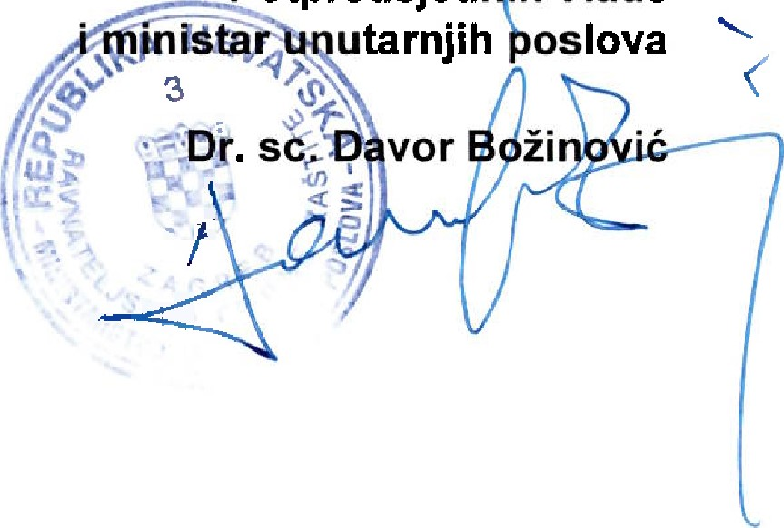
Dostaviti:
Potpredsjed
lțikŃÎâCe
1 . Vladi Republike Hrvatske
2. Županijskim stožerima civilne zaštite

